Eurussia, una partnership strategica

Se non è possibile valutare degli orientamenti omogenei nella politica estera dell’Unione Europea (UE), possiamo certamente discutere alcuni degli orientamenti dominanti e in questa discussione trova un posto di prim’ordine la relazione tra l’UE e la Federazione Russa. Limes, rivista italiana di geopolitica a cura di Lucio Caracciolo, dedicò gran parte del volume “Il mondo dopo Wall street”, ad una fantomatica contrapposizione tra Eurussia e Chimerica, entità composte da stati nazionali per cui l’intensificarsi dei rapporti e della collaborazione era considerata naturale. Sebbene avanzare degli scenari geopolitici sia lavoro assai arduo – come dimostra la crescente tensione tra Usa e Cina –la previsione avanzata da Limes appare uno scenario tutt’altro che sconsiderato.

La strategia dell’UE – o almeno di gran parte dei suoi componenti – e della Federazione Russa sono facilmente conciliabili, probabilmente complementari. Entrambe aspirano ad un ruolo di protagonista sulla scena mondiale, o almeno sentono di avere tutte le caratteristiche necessarie a diventarlo. Entrambe hanno perso la centralità che avevano avuto in passato, ma non vogliono delegare agli Stati Uniti e alla Cina la leadership mondiale del nuovo secolo. Inoltre, l’Europa manca di ciò di cui la Russia è abbondante e viceversa: se in Europa le riserve naturali di idrocarburi e carbone sono insignificanti, la Russia gode della riserva di gas naturale più grande al mondo e abbonda in petrolio. E’ in Europa tuttavia che si trovano le tecnologie più efficienti di estrazione e trasformazione delle materie prime in prodotti energetici finiti; così come le tecnologie che fanno gola al Cremlino per rimettere in sesto una propria industria nazionale. Essa infatti fu dapprima sfiancata dai limiti del sistema comunista e poi sfinita dagli anni dell’abbandono – o del regalo - delle grandi industrie statali nell’era successiva alla deflagrazione dell’Unione Sovietica.
Si assiste così a numerose partnership – in numerosissimi settori, dal settore automobilistico alla chimica - tra imprese italiane e tedesche e le obsolete compagnie russe. Portando ad esempio il settore dell’automotive, l’ultima intesa, risalente l’11 febbraio 2010, è rappresentata dalla importante join venture tra Fiat e Sollers, che punta a diventare il secondo produttore in Russia, sfornando mezzo milione di vetture all’anno.
In generale, la prospettiva di collaborazioni industriali euro-russe oltre che naturale è rosea, come si evince ad esempio dalle parole dell’ex ministro degli esteri tedesco, Frank-Walter Steinmeier, in un discorso del 2008 dal titolo “Sulla via di una Ostpolitik europea”:

“La Russia è e rimane un partner strategico irrinunciabile, se vogliamo costruire un unico ordine pacifico europeo. Abbiamo bisogno della Russia nella comune responsabilità per la sicurezza e la stabilità, nelle questioni energetiche e in quelle degli armamenti o nella lotta al terrorismo [...] La Russia ha bisogno di noi. È un paese che si trova di fronte a giganteschi compiti di modernizzazione: infrastrutture decadenti, grande bisogno di investimenti, enorme dipendenza dall’export di energia, pericolo della deindustrializzazione e incombente catastrofe demografica. In tutti questi settori c’è urgente bisogno di agire. E in Russia la politica lo sa: l’Europa è il partner naturale per questa modernizzazione”.

A parte Germania e Italia, che hanno consolidato da tempo l’amicizia con Mosca, iniziano ad essere numerosi i segnali di collaborazione anche con la Francia, tra cui il recente accordo per la fornitura di navi Mistral. I francesi, dopo essersi resi conto del proprio ritardo diplomatico hanno immediatamente iniziato un lavoro mirato per intensificare le relazioni con i russi. Anche dal punto di vista energetico – infatti – l’incumbent francese ha iniziato a voler prendere parte nei lavori di “ristrutturazione” della rete di infrastrutture energetiche che aveva visto una collaborazione molto intensa tra i grandi oligopoli energetici tedeschi e italiani e la potentissima Gazprom.
In questo scenario, piuttosto positivo rimane l’indifferenza, talvolta ostile degli inglesi, che hanno accumulato una lunga serie di dissensi con la Russia di Vladimir Putin, ospitando, tra l’altro, numerosi tra dissidenti politici ed ex oligarchi. Questo è il più forte elemento di attrito tra Mosca e le cancellerie europee, e la presenza di un Alto Rappresentante per la Politica Estera dell’Unione Europea di passaporto inglese, per quanto possa contare, non rappresenta un bel segnale.

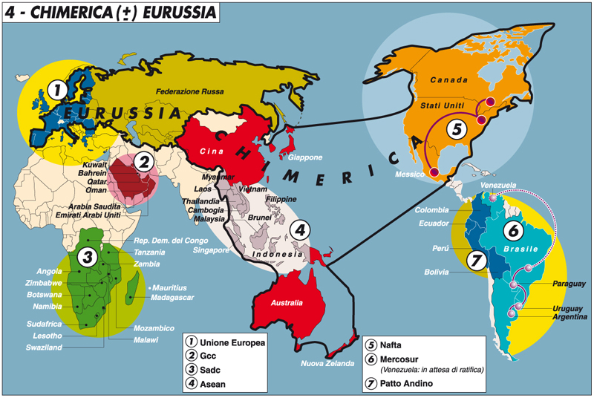

La collaborazione energetica ed industriale deve tuttavia continuare ed intensificarsi. I paesi europei, anche quelli che sono più indipendenti dal punto di vista energetico, non possono non fare i conti con la potenza russa, attualmente solo potenziale ma reale in prospettiva. La Federazione Russa rappresenta anche un notevole mercato parzialmente inespresso, un mercato che diverrà ancor più famelico di beni di alta qualità. E’ necessario intensificare le relazioni diplomatiche, politiche e culturali al fine di vincere la diffidenza russa ad avvicinarsi troppo ad un attore importante come l’UE. Lungi dal considerare fattibile – almeno nel medio termine - un qualsiasi tipo di integrazione, anche solo economica, tra Unione e Federazione Russa, questa partnership può rafforzarsi sotto il profilo politico ed economico. Inoltre, diventa sempre più prevalente nelle elite russe, la volontà di ridiscutere con i paesi europei anche del tema della sicurezza. Nelle parole dell’ambasciatore russo in Italia, Alexey Meshkov:

“Il presidente della Federazione Russa Dmitry Medvedev ha proposto ai vertici dei Paesi appartenenti all'area euro-atlantica, compreso il Presidente del Consiglio dei Ministri della Repubblica Italiana Silvio Berlusconi, ed i vertici della NATO, della UE, della CSTO (l'Organizzazione del Trattato di sicurezza collettiva), della CSI e dell'OSCE, di elaborare insieme un Trattato sulla sicurezza europea, partendo da una proposta russa. Il suo scopo principale è la creazione di uno spazio di sicurezza politica e militare sul territorio euro-atlantico, ponendo definitivamente fine all'eredità della "guerra fredda”.

Trattasi di una proposta che mira a ridiscutere il concetto di sicurezza europea partendo dal principio di indivisibilità dello spazio di sicurezza europeo, per cui “ogni decisione individuale o collettiva - anche quelle prese nell'ambito di un'organizzazione internazionale, un'unione o coalizione militare - deve essere realizzata considerando gli interessi di sicurezza di tutti i partecipanti del Trattato”. E’ lecito il dubbio di chi legge tra le righe di questa proposta un tentativo di indebolire il patto atlantico a fronte di un riavvicinamento tra Unione Europea e Federazione Russa. Perché altrimenti quest’ultima non riprenderebbe i negoziati per l’ingresso della NATO? Nonostante le rassicurazioni della dirigenza russa, circa la non veridicità della presunta volontà di recuperare l’influenza sulle vecchie repubbliche che componevano l’Unione Sovietica e le ripetute rassicurazioni sul fatto che una simile proposta – partendo dal presupposto della indivisibilità della sicurezza – eliminerebbe la possibilità dell’esistenza di zone d’influenza, non è semplice fugare tutti i dubbi. Questa volta non si esaltano le differenze tra le cancellerie europee. Sul tema della sicurezza, tali dubbi vedono sono condivisi, se pur tra posizioni differenti, dall’unanimità dei componenti dell’Unione. Certamente la più intransigente è la posizione del Regno Unito e dei paesi dell’est, mentre è notevolmente più morbida la posizione dell’asse centrale italo-tedesco. Rimane comunque il fatto che ci sia la volontà russa di intavolare una discussione con le istituzioni europee per abbattere le difficoltà e i residui di muro ancora in piedi a vent’anni dalla fine della guerra fredda.

Dunque, il giorno in cui, l’Europa riuscisse davvero ad essere un’entità politica pensante con un cervello unico, dovrà essere - gioco forza - la linea continentale quella prevalente, ovvero quella dell’intensificarsi della cooperazione con la Federazione Russa. Al di là delle differenze culturali, più o meno marcate tra russi ed europei, la partnership strategica denominata Eurussia, rappresenta un punto imprescindibile per qualunque tipo di politica estera entrambi gli attori vogliano praticare. E’ una partnership che arricchisce e può continuare ad arricchire entrambi, è una partnership che permette ad entrambi di non rinunciare a giocare quel ruolo storico di protagonista che per lungo tempo nella storia moderna hanno giocato sullo scacchiere della politica internazionale.

